Приложение

к границам территории памятника природы регионального значения «Красная гора у д. Паска»
СХЕМА
границ территории памятника природы регионального значения
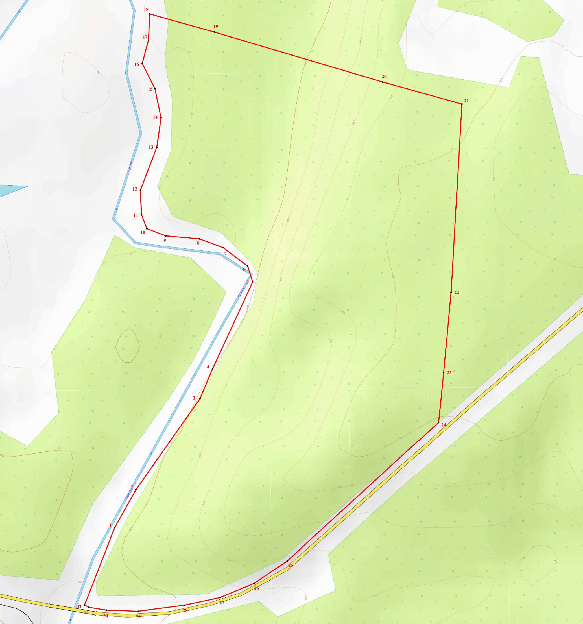
«Красная гора у д. Паска»

Условные обозначения
 | Границы территории памятника природы регионального значения «Красная гора у д. Паска»
• 1 | Номер поворотной точки

___________

